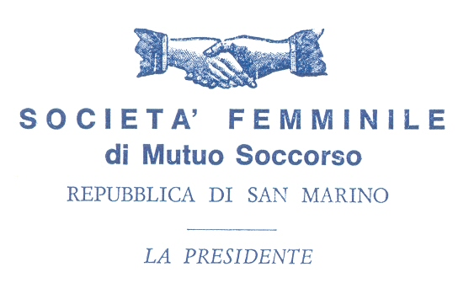

I giovani, le giovani coppie e le donne

In data 26 giugno 2020, l’assemblea ordinaria della Società Mutuo Soccorso femminile durante il dibattito ha discusso la situazione di fragilità sociale in cui versano 3 gruppi sociali sammarinesi: i giovani, le giovani coppie e le donne, a causa del lungo prolungarsi della crisi economica, aggravato dal manifestarsi imprevedibile l’emergenza del COVID-19.
I caratteri salienti della situazione di fragilità la ritroviamo nel manifestarsi dei seguenti problemi:
- GIOVANI, con il termine degli studi, che a San Marino sono gratuiti per la durata della scuola dell’obbligo e superiore, hanno di fronte il problema del lavoro per raggiungere l’indipendenza economica e la costruzione di un progetto di vita.
- L’offerta nel mercato del lavoro è limitata, precaria e con livelli retributivi talvolta insufficienti. Creare occupazione e forme di lavoro subordinato di qualità è un obiettivo prioritario.
- Sviluppare l’imprenditoria giovanile e femminile attraverso anche forme societarie sociali e cooperative. Fornire servizi per la loro attivazione e l’assistenza nell’attività di gestione.
- L’esigenza è di avere buone competenze professionali associate alle competenze digitali e tecnologiche in base all’innovazione del settore di riferimento. Diventa indispensabile una formazione specifica e ricorrente.
- L’equilibrio tra le aspettative occupazionali e i progetti di vita dovrebbe essere realizzato.
- Potenziare l’impiego in territorio dei giovani laureati e dei talenti e contrastare il processo di emigrazione dei laureati e diplomati.
- Avvicinare i giovani studenti al mondo del lavoro per maturare consapevolezza ed esperienza, durante le fasi di interruzione delle attività scolastiche e nel corso dell’anno, da attivare con rapporti temporanei e flessibili di apprendistato, formazione, tirocini, esperienze di studio e lavoro, in base a regole di sicurezza e di equo trattamento. L’impegno giovanile è rivolto al raggiungimento di criteri di socialità, di prevenzione e esperienziali ed di interiorizzazione di una solida etica del lavoro.

- GIOVANI COPPIE, fronteggiare la forte denatalità con una adeguata politica per ringiovanire le forze del lavoro e la composizione della popolazione sammarinese.
    - Puntare sul fisco amico, agendo sul quoziente familiare o altri criteri (es: splitting tedesco).
    - Favorire il lavoro di entrambi i coniugi e attivare forme di conciliazione tra le attività lavorative delle donne e gli impegni familiari. Implementare il sistema dello smart working e degli orari flessibili e modelli appropriati di organizzazione.
Puntare sull’equilibrata distribuzione dei compiti nella gestione domestica e nella cura dei figli all’interno delle coppie. Favorire modalità di welfare aziendale.
    - Offrire una rete di servizi per l’infanzia e scolastici efficienti ed efficaci, rispetto alle esigenze dell’utenza, promuovere forme di aiuti e di gratuità delle mense scolastiche e per attività scolastiche e extrascolastiche a favore delle famiglie con redditi bassi.
    - Elargire sussidi di tipo contributivo in base al numero dei figli e per rispondere ai bisogni formativi, di cura, di assistenza, specie nei casi di disabilità, razionalizzando l’esistente e ridefinendo il trasferimento delle risorse.
    - Implementare gli istituti contrattuali di aspettative e congedi.
    - Potenziare le agevolazioni e le forme di cooperazione per l’abitazione in proprietà o in locazione.

- DONNE, creare occupazione attraverso l’imprenditorialità femminile e con politiche attive nella ricerca di occupazione.
- Favorire la costituzione di imprese sociale e cooperative e fornire servizi di formazione- riqualificazione professionale e di assistenza durante la gestione delle attività.

Le nostre attese non si limitano alle semplice segnalazione delle criticità, ma prospettano la elaborazione di politiche e di progetti affinché i giovani, le giovani coppie e le donne a San Marino abbiano risposte ai loro bisogni e ai problemi di benessere personale, economico e sociale.

La SUMS FEMMINILE

San Marino 14 luglio 2020

- Al Congresso di Stato

e. p. c. - Al Segretario alla Giustizia
Massimo Ugolini

- Al Segretario al Lavoro
Teodoro Lonfernini

- Al Segretario alla Pubblica Istruzione
Andrea Belluzzi

Il dibattito, sviluppatosi in seno all’Assemblea ordinaria della Società Mutuo Soccorso femminile del 26 giugno 2020, ha posto in rilievo la fragilità sociale in cui versano attualmente 3 gruppi sociali sammarinesi: i giovani, le giovani coppie e le donne.

Chiediamo un incontro al fine di esporre una serie di problematiche che richiedono interventi e politiche per dare risposte ai bisogni e alle aspettative di benessere personale, economico e sociale di una fascia significativa della popolazione.

In attesa di un riscontro positivo sulla data, ora e luogo, porgiamo cordiali saluti.

La Presidente
Orietta Orlandoni Ceccoli

P.S. tel 335 7341330
Indirizzo email: oriettaceccoli09@gmail.com

